通惠期货研究发展中心
核心观点： 弱势反弹延续，成交量决定反弹高度，第一目标位3070

股指期货日报 2016年5月20日
医药行业
联系人：傅文浩
联系方式：021*68864418
一、股指期货指数走势
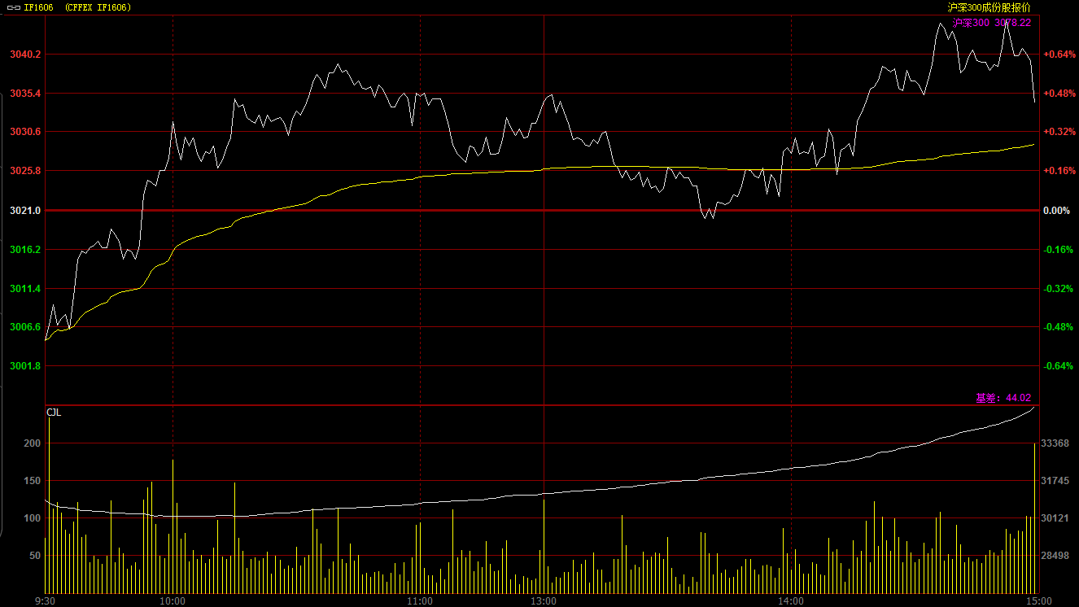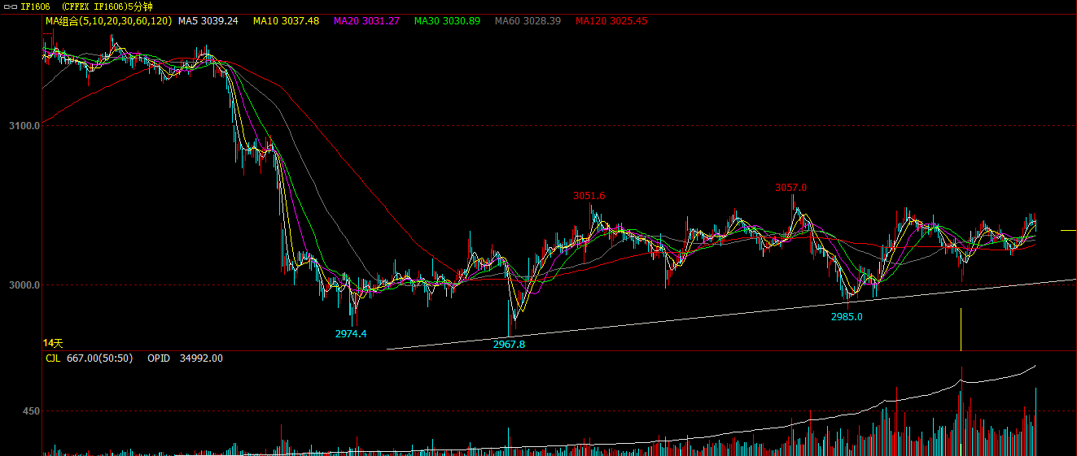
隔夜美联储加息预期再度升温，在此影响下期指1606合约跳空低开于3005点，开盘之后3000整数关口支撑得到显现，在连续两次杀跌未果之后，多头资金逐步占据主动，期指呈现震荡上行态势并重新回到五日均线上方。之后空头主力再度发力，午后期指一路回探甚至由涨转跌，但尾盘多头主力再度发力，期指震荡上行并突破上午高点至3045点，尾盘指数有所回调。最终期指1606合约报收于3034.2点，较前一交易日上涨13.2点，涨幅0.44%。现货300指数表现略强于股指期货，最终沪深300指数报收于3078.22点，较前一交易日上涨15.72点，涨幅0.51%。从日K线来看，期指以小阳线报收，指数连续三日在六十日均线得到支撑，并且3000点整数关口支撑也较为明显，在此格局下，预计期指日线级别的反弹仍有空间，上方重要压力位或在3080-3100一线。从五分钟K线来看，期指运行在上升趋势线上方，但在3060一线期指连续数次上攻未果，当前整体均线维持多头排列，向上突破概率较大，建议重点关注此点位争夺。
名称 | 收盘价 | 涨跌 | 涨跌幅 | 成交量 | 持仓量
沪深300 | 3,078.22 | 15.72 | 0.51 | 5608084200
期指1606合约 | 3034.2 | 13.2 | 0.44 | 15268 | 34992
二、股指期货期现价差
 | 期货价格 | 现货价格 | 前一交易日价差 | 今日期现价差 | 较前一交易日变化
IF1606 | 3034.2 | 3078.22 | -49.04 | -44.02 | 4.28

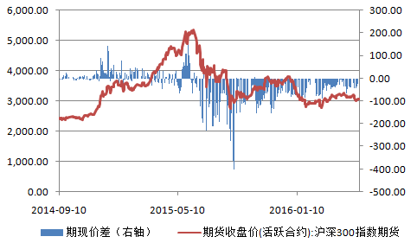
截止到今日收盘，期指主力1606合约贴水现货300指数44.02点，贴水幅度较昨日扩大4.28点。今日1605合约进入交割，截止到收盘，期指1605合约贴水现货300指数12.22点，贴水交割反应空头占据市场主导。而且从幅度来看较上月有所上升，这一局面需要多头引起关注。

三、结论
隔夜美联储副主席继续发表“鹰派”言论，市场对于美联储六月加息预期有所增加；从国内来看，今日人民币汇率中间价小幅上升，人民币汇率逐渐稳定。从盘面来看，在连续利空打压下期指和股指都出现了较为明显的底部支撑局面，虽然成交量迟迟未能发大，但从另一方面来看，筹码锁定较好。而且我们始终认为，即使后期期指有进一步回落的可能，但在没有反弹高度的局面下，市场恐慌情绪和套牢盘“割肉”很难出现。因此，综合来看，期指当前的弱反弹仍将延续，反弹高度将由成交量而定，预计下周期指上方第一目标位或在3070一线。

免责声明：本报告中的信息均来源于已公开的资料，我公司对这些信息的准确性及完整性不作任何保证，不保证该信息未经任何更新，也不保证本公司做出的任何建议不会发生任何变更。在任何情况下，报告中的信息或所表达的意见并不构成所述品种买卖的出价或询价。本报告版权归通惠期货研究发展中心所有。未获得通惠期货研究发展中心书面授权，任何人不得对本报告进行任何形式的发布、复制。如引用、刊发，需注明出处为“通惠期货发展研究中心”，且不得对本报告进行有悖原意的删节和修改。

